Innlogging til NCC Learning Platform
Alle NCC ansatte har allerede en konto i NCC Learning Platform, men om du er yrkesarbeider og ikke har innlogging via NCCs interne nettverk (eller ncc epost) må du logge inn med brukernavn og passord i boksen på siden nedenfor. Nettadressen er https://nccacademy.learning.nu/manuallogin , men du kan også finne den på www.ncc.no under overskriften ”For leverandører>På arbeidsplassen>Introduksjon til HMS>Ta kurset her
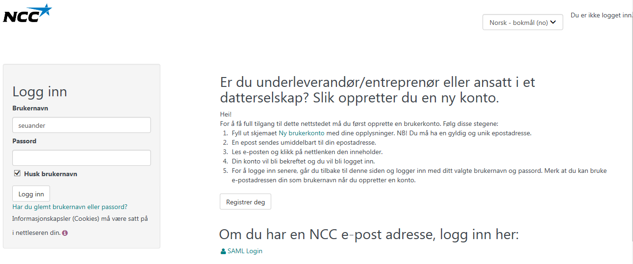
OBS! Innloggingsboksen i bildet under, kan kun brukes av de om har innlogging til NCCs nettverk
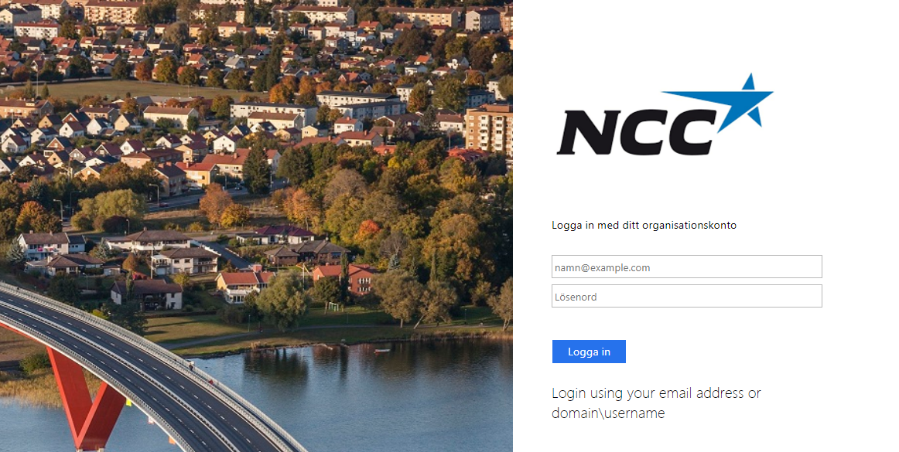
Det er to måter å få informasjon om dine påloggingsopplysninger:
- Hvis NCC har en privat e-postadresse for deg i HR-systemet TMS, er brukernavnet denne e-postadressen. Du klikker da på «har du glemt brukernavn eller passord?». Skriv inn din e-postadresse og du vil motta en e-post med lenke til en side der du kan angi nytt passord.

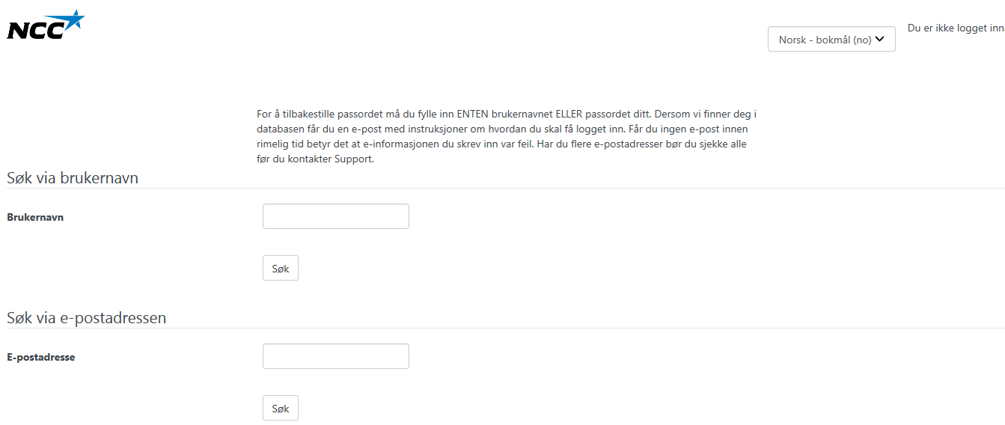

- Om du IKKE har en privat e-post, må en administrator sette et passord for deg manuelt. Ta kontakt med Elisabeth Gavin tlf. 982 65 631 for hjelp og informasjon om brukernavn og passord.
Hvis du fortsatt har problemer med å logge inn, til tross for veiledningen over, ta kontakt med HR Services for å få hjelp!

